Роли пользователей
Сервис Onpay поддерживает функцию создания новых пользователей в сервисе с ограничением по полномочиям в рамках системы.
Это позволяет Вашим сотрудникам иметь доступ только к тем функциям, которые должны быть им доступны в рамках должностных обязанностей.
Типичное распределение ролей в рамках компании сектора СМБ выглядит так:
1. Маркетолог, PR-специалист, Менеджер по продажам - роль Контролер (права только на ознакомление).
2. Системный администратор, Веб-Мастер, IT-специалист - роль Вебмастер (права только на ознакомление и изменение настроек).
3. Главный бухгалтер, Финансовый директор - роль Финансист (права на ознакомление, изменение настроек, вывод на расчетный счет).
4. Генеральный директор, топ-менеджмент - роль Руководитель (права на ознакомление, изменение настроек, вывод на расчетный счет, вывод в электронные деньги и оплата товаров/услуг).
Права пользователей по ролям перечислены в следующей таблице:
ПРАВА ДОСТУПА / РОЛИ | Контролер | Вебмастер | Финансист | Руководитель
Просмотр проведенных операций | + | + | + | +
Формирование отчетов | + | + | + | +
Запуск фильтров | + | + | + | +
Изменение настроек магазина | - | + | - | +
Настройка уведомлений API | - | + | - | +
Обмен валют | - | - | + | +
Выставление счетов | - | - | + | +
Оплата вручную | - | - | + | +
Вывод на расчетный счет | - | - | + | +
Вывод в электронные деньги | - | - | - | +
Оплата услуг | - | - | - | +
* Роль «Владелец» является ролью по умолчанию для владельца учетной записи. Это системная роль, её нельзя присвоить другому лицу. Роль «Владелец» имеет наибольшие полномочия в системе: все права уровня «Руководитель», а также полномочия создавать роли и удалить учетную запись.

Создание нового пользователя
Шаг 1. Укажите e-mail нового пользователя в разделе Администрирование - Роли.
Шаг 2. Укажите роль для нового пользователя в разделе Администрирование - Роли.
Шаг 3. Укажите имя и фамилию. Обратите внимание, после авторизации пользователя изменить их будет невозможно.
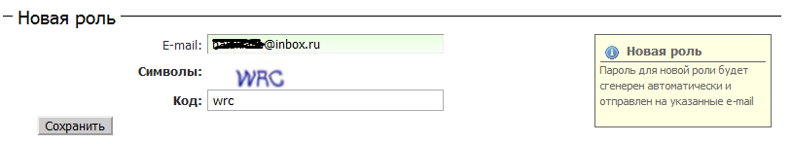Новая роль
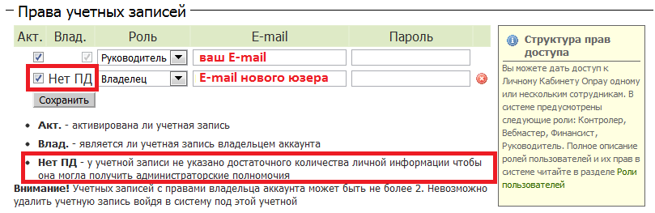Права учетных записей

